© Gettyimages/Olga Kurbatova
Klassische Teamsitzungen — Werkzeugkasten 1

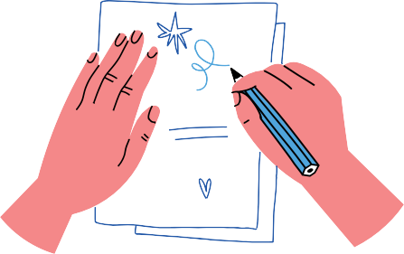
Blitzlicht-Brief
Wenn in Teamsitzungen die Gedanken sprudeln, geht schnell etwas unter. Der Blitzlicht-Brief ist eine einfache Methode, um alle Stimmen sichtbar zu machen: ruhig, konzentriert, wertschätzend.

- Einstieg: Der/die Moderator:in stellt eine klare, offene Frage, z. B.:
Was hat mir im letzten Projekt besonders gut gefallen? Was wünsche ich mir für die nächste Teamrunde?
Was brauchen wir als Team, um besser zusammenzuarbeiten?
- Erste Runde: Jede Person schreibt einen kurzen Gedanken (ein Satz reicht!) auf einen Zettel, faltet ihn einmal und gibt ihn an die nächste Person im Uhrzeigersinn weiter.
- Zettel-Karussell: Die nächste Person liest still, ergänzt eine eigene Perspektive und faltet den Zettel erneut, bevor sie ihn weitergibt. So entsteht ein stiller „Kettenbrief“ aus Teamgedanken, ohne dass jemand unterbrochen wird.
- Auswertung: Wenn der Zettel wieder beim Startpunkt angekommen ist, wird er geöffnet und laut von dem/der Moderator:in vorgelesen. Das Team hört, welche Assoziationsketten sich entwickelt haben
– überraschend, vielfältig, oft mit Aha-Effekt.

Hinweis
Wenn Sie ein großes Team haben, kann diese Methode auch in mehreren Kleingruppen parallel ein- gesetzt werden.

Was bringt die Methode?
Ruhige Denkzeit: Kein Druck, sofort laut etwas sagen zu müssen. Alle können ihre Gedanken in Ruhe formulieren – ideal für eher introvertierte Persönlichkeiten.
Gleichwertigkeit: Jeder Beitrag zählt gleich viel. Das Schreiben sorgt für Fokus – keine Wortgefechte, keine Unterbrechungen.
Gedankenweitergabe: Durch die Briefergänzungen werden aus einzelnen Impulsen gemeinsame Lösungen – das stärkt das Wir-Gefühl.
Kreative Dynamik: Oft entstehen so ganz neue Sichtweisen, weil jeder Gedanke auf den anderen Gedanken aufbaut.

Tipp
Diese Methode eignet sich wunderbar für eine Abschlussreflexion einer Teamsitzung oder als kreativer Einstieg, um Meinungen zu einem neuen Thema zu sammeln.

Würfel-Methode
© Gettyimages/popovaphoto
© Gettyimages/JuliaBabii
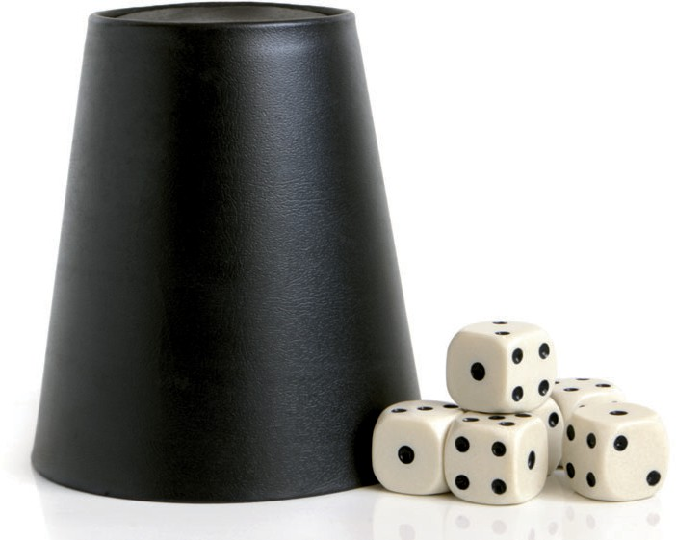
Manchmal steckt man in Teamsitzungen gedanklich fest: die gleichen Themen, dieselben Sichtweisen, immer wieder die gleichen Antworten.

Genau hier setzt die Würfel-Methode an – mit einer Portion Zufall und spielerischem Schwung bringen Sie frischen Wind ins Team.

- Vorbereitung:
Als Moderator:in legen Sie vorab sechs Fragen, Themen oder Perspektiven fest, die für die aktuelle Teamsitzung relevant sind. Diese werden jeweils
einer Zahl auf einem Würfel zugeordnet, zum Beispiel:
 Was lief gut im letzten Projekt?  Wo sehen wir Herausforderungen?

 Welche Unterstützung brauchen wir?  Welche Idee wollen wir ausprobieren?  Wie gehen wir mit Stress um?
Wie können wir im Team besser kommunizieren?

- Würfeln:
Ein Teammitglied würfelt mit dem Würfel und liest die Frage ab, die der Zahl entspricht.

- Diskussion:
Die Gruppe diskutiert den gewürfelten Punkt – kurz und fokussiert (ca. 5 bis 10 Minuten). Sie als Mo- derator:in sorgen dafür, dass die Diskussion nicht ausufert.

- Nächster Wurf:
Danach wird erneut gewürfelt, bis mehrere Themen besprochen wurden oder die Zeit um ist. Falls zweimal dieselbe Zahl gewürfelt wird, dann lassen Sie den Wurf wiederholen.

Was bringt die Methode?
Zufall bringt Abwechslung: Das Team verlässt den typischen Ablauf und wird spielerisch herausgefor- dert, sich mit ungewohnten Themen zu beschäftigen.
Offenheit für Neues: Die Methode erzeugt Neugier und macht es leichter, auch sensible oder unange- nehme Themen anzusprechen, weil der Zufall entscheidet, nicht die Hierarchie.
Schwung und Leichtigkeit: Würfeln macht Spaß und sorgt für einen lockeren Einstieg in ernste Ge- spräche – das fördert Kreativität und Offenheit.
Gleichberechtigung: Jeder hat die gleiche Chance, dass sein Thema drankommt, und niemand wird ausgespart.

Smarties-Methode
© Gettyimages/Floortje
Die Smarties-Methode bringt Farbe und Spaß in Ihre Teamsitzungen.

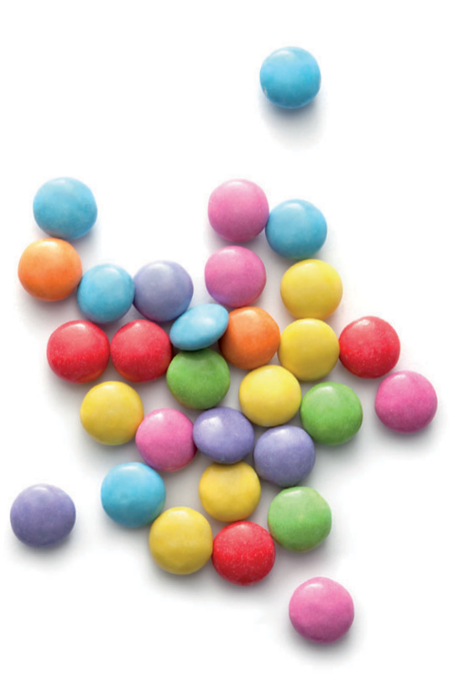
- Vorbereitung:
Bereiten Sie im Voraus ein Plakat oder ein Flipchart mit verschiedenen Fragen vor. Jede Frage bekommt eine Smartie- Farbe zugewiesen, zum Beispiel:
Rot: Was war dein persönliches Highlight der letzten Woche?
Gelb: Welcher Wunsch steht für das Team im Moment ganz oben?
Orange: Welche Ressource sollten wir besser nutzen?
Grün: Wo siehst du aktuell die größten Herausforderungen? Blau: Was motiviert dich im Alltag besonders?
Rosa: Welche Idee möchtest du gern einbringen? Lila: Woran sollten wir noch arbeiten?

- Smarties verteilen:
Legen Sie eine Schale mit Smarties (oder anderen bunten Süßigkeiten) bereit.

- Ziehen und beantworten:
Jede:r Teilnehmer:in zieht einen Smartie und liest die Frage zur entsprechenden Farbe auf dem Plakat vor. Anschließend gibt sie oder er eine kurze Antwort.

- Austausch:
Die Gruppe hört zu, es können sich kurze Gespräche oder Diskussionen anschließen – je nachdem. Sie entscheiden, wie viel Zeit zur Verfügung steht.

Was bringt die Methode?
Locker und niedrigschwellig: Die Methode wirkt spielerisch und nimmt die Hemmschwelle, sich zu öffnen. Gerade für eher zurückhaltende Teammitglieder ist das eine gute Möglichkeit, sich einzubrin- gen.
Vielfalt an Themen: Durch die bunte Mischung kommen unterschiedliche Aspekte zur Sprache: Posi- tives, Wünsche, Herausforderungen, Konflikte ...
Motivation und Spaß: Die Smarties bringen Farbe und Leichtigkeit ins Team. Und zum Schluss darf genascht werden: Das hebt die Stimmung.
Strukturierte Spontanität: Die klare Zuordnung der Farben sorgt für eine einfache und schnelle Durchführung, gleichzeitig bleibt das Gespräch lebendig und abwechslungsreich.
Tipp
Wählen Sie die Fragen auf dem Plakat je nach Thema und Situation aus – von reflektierenden Fragen über Fragen zur Teamarbeit bis hin zu Fragen mit kreativen Impulsen für neue Projekte.
Die Smarties-Methode eignet sich auch hervorragend als Auflockerung zu Beginn oder zur Reflexion am Ende einer Teamsitzung.

